Глава 2. Особенности распространения вулканизма за последние восемь лет на земной поверхности.
На Земле насчитывается от 1000 до 1500 активных вулканов. Различают действующие (постоянно или периодически извергающиеся), уснувшие и потухшие вулканы.
Есть на Земле супервулканы, производящие наиболее сильные и объёмные извержения (рис. 1). Со временем, на месте вулканического конуса спящего супервулкана, образуется кальдера - округлая впадина в виде огромного котла, диаметром до нескольких десятков километров, с фумаролами и горячими водными источниками.
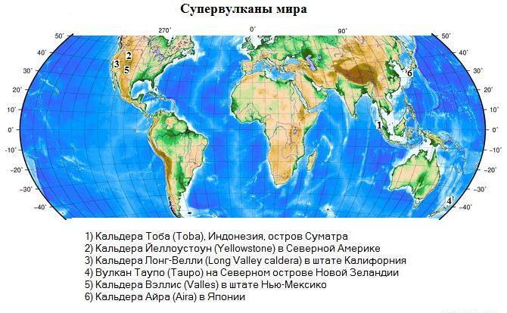
Рис. 1. Супервулканы мира.
Активность вулканической деятельности наблюдается на Земле постоянно, с той или иной интенсивностью. Эта интенсивность зависит от разных причин. Ученые отмечают цикличность вулканической деятельности, фиксируется совпадение пиков активности вулканизма с периодами возбужденного состояния Солнца, большое значение для вулканической деятельности имеет динамика центра масс Солнечной системы, движения планет-гигантов. Но самая яркая гипотеза в проявлении вулканизма связана с теорией движения литосферных плит, согласно которой вся литосфера узкими и активными зонами — глубинными разломами — разделена на отдельные блоки, перемещающиеся в пластичном слое верхней мантии относительно друг друга со скоростью 2-3 см в год (рис. 2). Так как литосферная плита представляет собой единую пластину, то ее разлом — это источник сейсмической активности и вулканизма. Эти источники сосредоточены в пределах сравнительно узких зон, вдоль которых происходят взаимные перемещения и трения смежных плит. Такие зоны получили название сейсмических поясов (рис. 3).
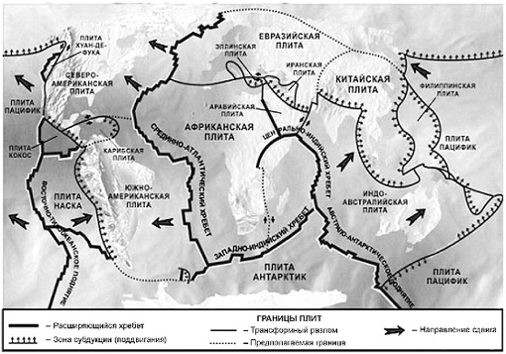
Рис. 2. Литосферные плиты.
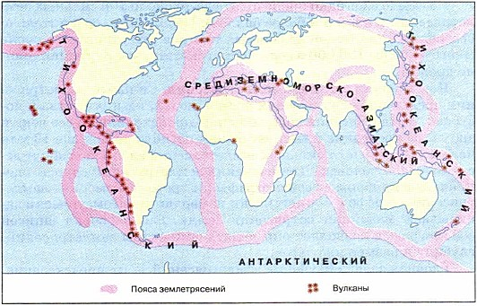
Рис. 3. Сейсмические пояса Земли.
Как правило, вулканическая деятельность приурочена именно к сейсмическим поясам (наиболее активно Тихоокеанское огненное кольцо), но отмечаются точки вулканизма не приуроченные к сейсмическим поясам.
В ходе настоящей работы была проанализирована активность вулканической деятельности на поверхности Земли за последние 8 лет. Составлена карта вулканической активности, на которой отдельными цветами показаны действующие вулканы для каждого года с 2010 по 2018 г. (рис. 1). На этой карте отмечены вулканы не находящиеся на границе литосферных плит: вулканы Гавайских островов, Канарских островов, острова Зеленого мыса, о. Маврикий. Это дает основание предположить, что не только теория движения литосферных плит ответственна за вулканическую активность Земли.
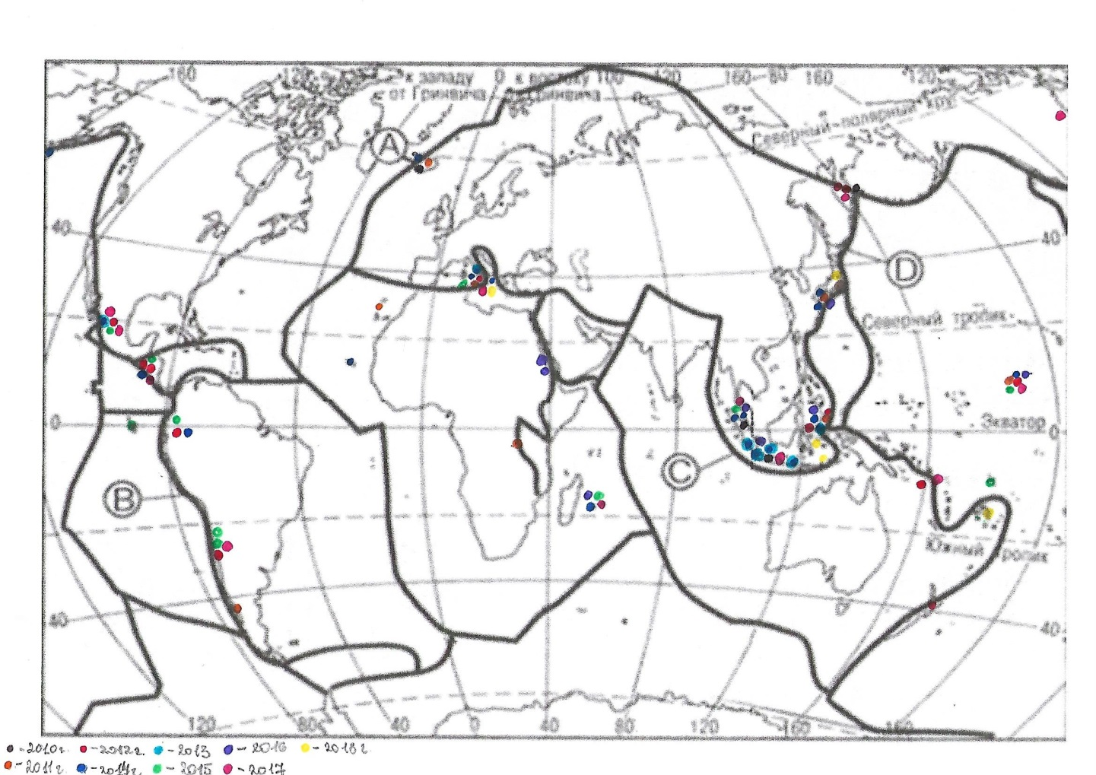
Рис. 1. Вулканическая активность за 2010-2018 гг.
Вулканическая активность растет с 2010 года. Наибольшая активность отмечается в 2016-2017 гг., в 2018 г. она немного снижается. Самый яркий очаг проявления вулканизма – Индонезия. Помимо Индонезии выделяется Сицилия, Гавайские острова, Исландия и «американская часть» Тихоокеанского кольца (Анды).

